Schulpartnerdialog 2010
Chancen der Sprachenvielfalt an Österreichs Schulen
5. Mai 2010, 12 – 18 Uhr, bmwf, 1010 Wien, Freyung 3

Tagesmoderation Dr. Paul Kral

Programmablauf:

SC Dr. Anton DOBART Eröffnung des Schulpartnerdialogs

Input 1: Maria SMAHEL Sprachenlernen in Österreichs Bundesländern
Ergebnisse und Erfahrungen aus der Sicht der Schulpartner
Input 2:
BM Dr. Claudia SCHMIED GEMEINSAM die Chancen der Sprachenvielfalt nutzen

Input 3: A.o. Univ. Prof.
Mag. Dr. Rudolf de CILLIA Mehrsprachige Gesellschaft – zweisprachige Schulen? Anmerkungen zum Sprachenunterricht an Österreichs Schulen

ARBEITSGRUPPEN als
VERNETZUNGSANGEBOT
AG 1: Englisch ein MUSS, mehr Sprachen ein PLUS
AG 2: Mehrsprachigkeit als Qualifikationsanforderung am Arbeitsmarkt
AG 3: Bildungsstandards und neue Reifeprüfung, Qualitätskontrolle im Sprachenunterricht
AG 4: Sprachenportfolio vom Kindergarten bis zur Erwachsenenbildung
Moderierte Auswertung der Arbeitsgruppenergebnisse
Schlussworte und Ausblick

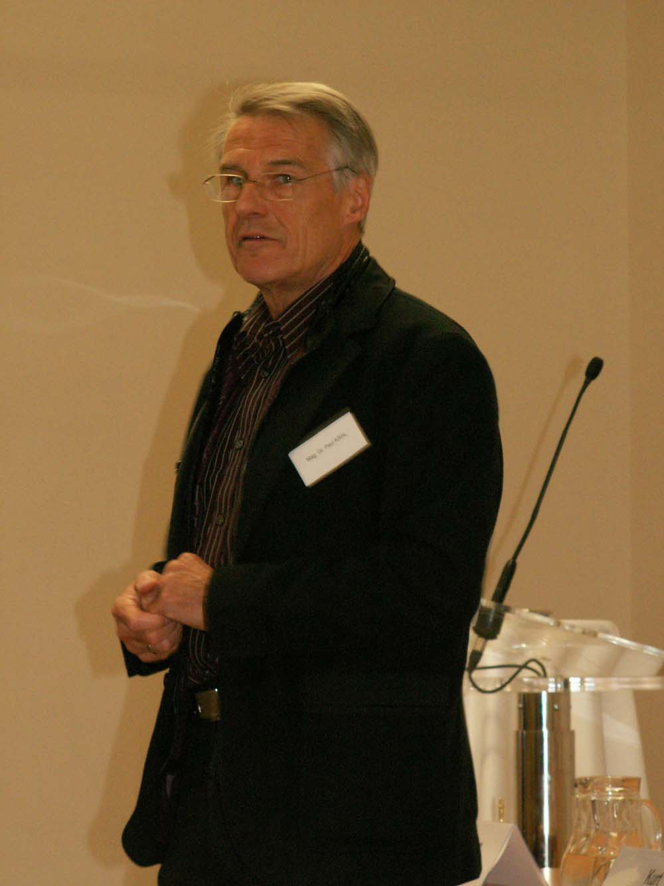 Moderation: Dr. Paul Kral

Der Schulpartnerdialog schließt an die im Jahr 2007 begonnenen Sprachenenqueten von Maria Smahel und Dr. Christine Krawarik an. Kral bedankt sich für die zusammengestellte Broschüre, die in den Tagungsmappen aufliegt.

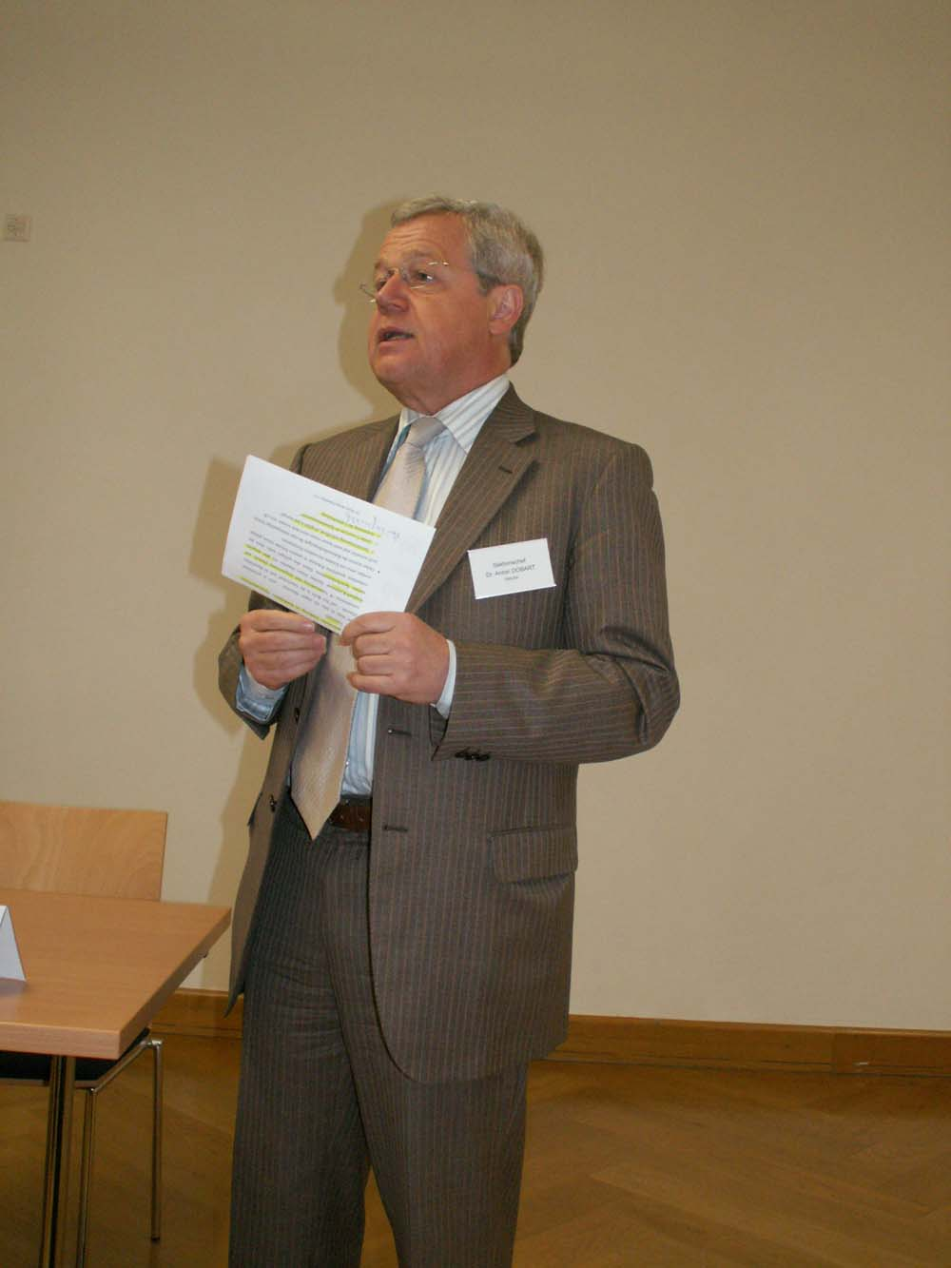SC Dr. Dobart: Eröffnung des Schulpartnerdialogs

Sprachenlernen ist die zentrale Herausforderung im Bildungswesen. Sprachen in Verbindung mit neuen Technologien werden die Gesellschaft verändern. Wir wissen das seit den 90er-Jahren. Wie entwickeln wir den Sprachunterricht weiter? Wie können wir internationale Erfahrungen nutzen? 2006 hat sich Österreich am LEPP-Prozess (Language Educational Policy Profile), eine Initiative des Europarates, beteiligt. Prof. de Cillia und Prof. Krumm haben dazu ein Expertengutachten geschrieben.
Ziel war es den Sprachenunterricht weiter zu entwickeln.
- Dabei sollten Erfahrungen fremder Länder aufgegriffen werden. Die im Rahmen der Fremdsprachenenqueten erhobenen Schwerpunkte sollten in Anlehnung an den LEPP-Prozess herausgearbeitet werden.
- Die Nahtstellen stellen eine große Herausforderung dar.
- Gleiches gilt für die Lehreraus- und Weiterbildung.
- Experteninseln sind lt. SC Dr. Dobart zwar nett, doch sollten die Eltern unbedingt österreichweit einbezogen werden. Das war der Beginn der Fremdsprachenenqueten, dafür ist er Krawarik und Smahel dankbar.
Ziele:
Jede Sprache stellt einen wichtigen Wert innerhalb und eine Chance für die Gesellschaft dar.
Eine „Kultur des Sprachenlernens“ sollte entwickelt werden.

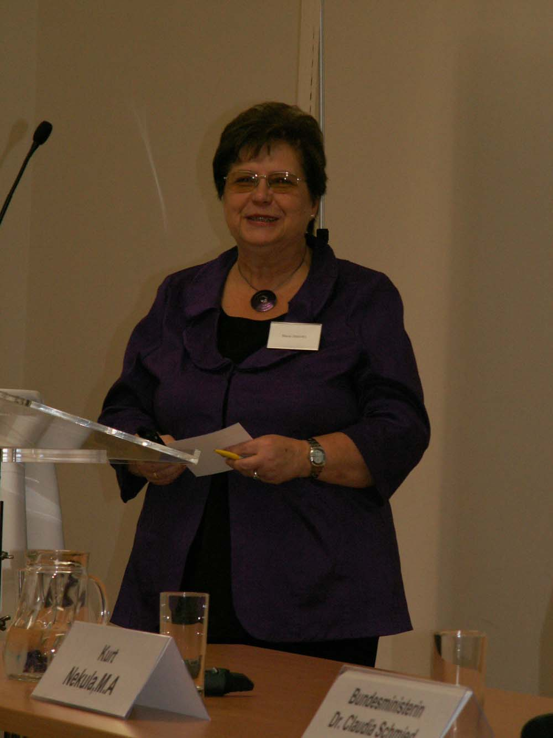Input 1: Maria SMAHEL
Sprachenlernen in Österreichs Bundesländern
Ergebnisse und Erfahrungen aus der Sicht der Schulpartner

Seit 2004 sind Dr. Christine Krawarik und Maria Smahel als Elternvertreterinnen im Österreichischen Sprachenkomitee. Am 20. April 2007 gab es eine erste große Veranstaltung im BMUKK/BMWF mit dem Titel „Fremdsprachenlernen in Österreich in Kindergarten, Schule und Uni“. Das Interesse aller Schulpartner war groß und anschließend veranstalteten Krawarik und Smahel in allen Bundesländern eine und in Wien zwei Enqueten, davon eine zum Thema „Sprachförderung in Österreich für Kinder und Jugendliche mit Migrationshintergrund“. Diese Enqueten sollten den LEPP-Prozess des Europarates auf eine breite Basis stellen.
Wichtig dabei war es innerhalb Österreichs die unterschiedlichen Elternmeinungen zum „Sprachenlernen“ zu sammeln.
- Die Powerpointbilder zu diesem Input sind als Beilage dem Protokoll angehängt.
- Die Protokolle aller Veranstaltungen im Rahmen der Fremdsprachenenqueten finden Sie unter: http://www.schulpartner.info/archives/15
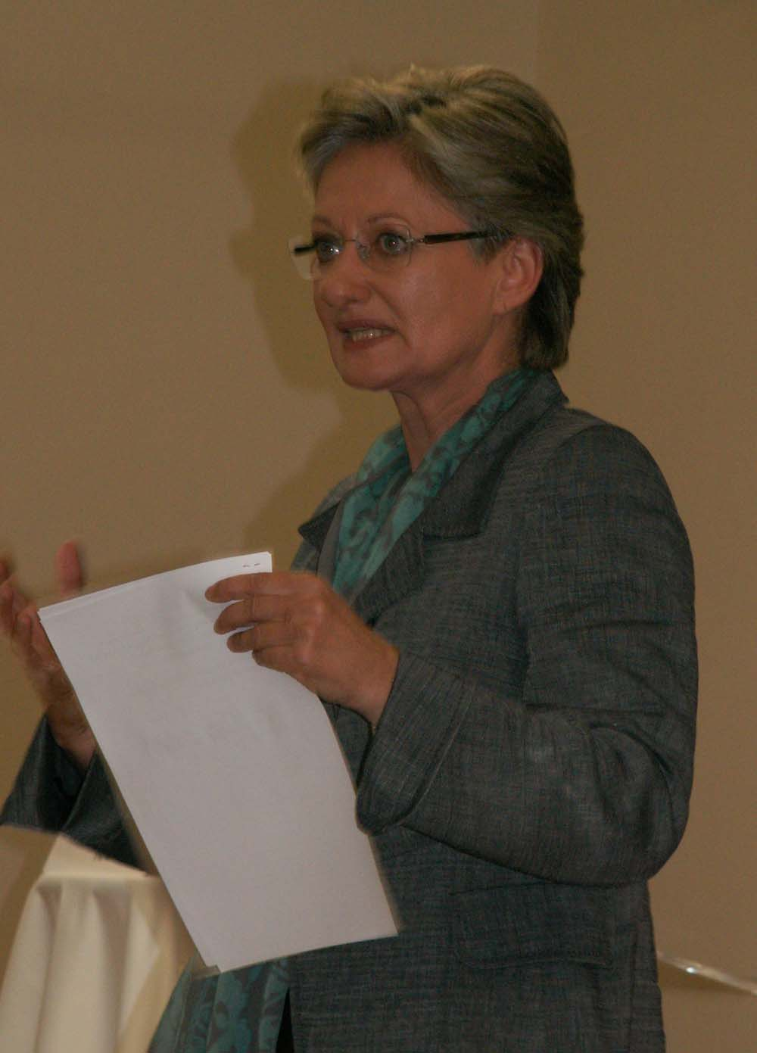Input 2: BM Dr. Claudia SCHMIED
GEMEINSAM die Chancen der Sprachenvielfalt nutzen

BM Schmied begrüßt das Hinausgehen in die Bundesländer, um sich umzuhören und unmittelbar Informationen aufzunehmen. Auch sie selbst habe das sehr positiv erlebt.
Gemeinsame Chance der Sprachenvielfalt sollte genutzt werden. Englisch sollte selbstverständlich sein.
Nachbarschaftssprachen sind wichtig. In Österreich, speziell in Wien, beträgt der Anteil an Menschen mit Migrationshintergrund ca. 50%. Alle diese Menschen gehören zu Österreich, haben hier ihre Heimat. Wir müssen uns also besonders bemühen, dass alle Menschen, die in Österreich leben, gut Deutsch sprechen können und eine gute Bildung bekommen. Die Bevölkerungspyramide kippt gerade. Das bedeutet: alle derzeit ca. 20-jährigen jungen Menschen werden die Geschichte mitbestimmen. Wichtig ist es, dass alle hier lebenden gut gebildet sein sollten. Wir wissen, dass Zweitsprachen nur dann gut gelernt werden, wenn die Muttersprache gut beherrscht wird. Problematisch ist es mit dem Deutschlernen für kleine Kinder, wenn die Spielkameraden nicht Deutsch sprechen und durch Satellitenfernsehen auch im TV nicht Deutsch hören. Die Kindergartenpflicht ab 4 Jahre wäre besser, aber nun haben wir wenigstens einen Gratiskindergarten ein Jahr vor der Schule. Muttersprache ist wichtig, möglichst frühes Fördern der Muttersprache, begonnen im Kindergarten der zum Bildungsgarten werden soll, sowie Sprachförderung sollen die Wertschätzung verdeutlichen und den Erwerb der deutschen Sprache erleichtern. Die bis dato durchgeführte Sprachförderung in den AHS Unterstufen soll gesetzlich fixiert werden. Im VS-Bereich soll diese - wie bisher - beibehalten werden. Die Bildungsstandards werden oftmals unterschätzt. Sie sollen Kompetenzorientierung bringen und selbstverständlich werden. Schule ist der Ort einer lernenden Organisation. Qualität als Ergebnis der Kompetenzorientierung ist wichtig. Unterstützung für Lehrer/innen ist notwendig. Lehrer sollten viel differenzierter vorgehen. Differenzierende Bildungspolitik und „differenzierende“ Ressourcen sind dafür wichtig und notwendig. Nächster Schritt auf dem Weg ist die neue Matura. Wir sind gerade mitten in den Verhandlungen zum Abschluss der BHS-Matura. Es ist noch sehr viel Arbeit notwendig. An 200 AHS wird schon die neue Matura durchgeführt. Am Dienstag, den 11. Mai 2010 soll die BHS-Zentralmatura den Ministerrat passieren.
Ziel ist es, dass bis 2013 schon alle Kinder die in die Volksschule kommen gut Deutsch sprechen. Zielführend wären bilinguale Schulen, Arbeiten mit Portfolios. Via Auslandsschulen (z.B. in Istanbul) sollten Lehrer mit Migrationshintergrund auch an Österreichs Schulen geholt werden können. In den PH`s sollten auch Lehrer/innen mit Migrationshintergrund ausgebildet werden. Das ist auch eine Frage des Lehrerdienstrechtes und der Nostrifikation der vorgelegten Zeugnisse. Schulen sollten die Eltern erreichen, eine Verbindung zwischen Eltern und Schule muss hergestellt werden.
Als Kulturministerin stelle ich auch fest, dass sehr viele Menschen mit Zuwanderungshinter-grund leider am Kulturbetrieb nicht teilnehmen. Das wäre auch eine Aufgabe der Schule: Vermittlung von Werten, interkultureller Dialog. Dazu gehören auch wieder die Native Speakers.

Anfragen aus dem Publikum an BM Schmied und SC Dobart:

Frau vom Österr. Familienbund: Wenn es heißt 50% haben Zuwanderungshintergrund, dann sind das aber bei weitem nicht nur solche, die nicht Deutsch können?
Wie ist das mit den Native Speakers?
SC Dobart: Normalerweise wird Zuwanderungshintergrund definiert: Selber im Ausland geboren, ausländischer Pass, beide Eltern im Ausland geboren. Wien hat kürzlich ausgeweitet auf: ein Elternteil im Ausland geboren.
Früher bzw. bisher kann man Native Speakers nur einsetzen, wenn es nicht von österr. Lehrer/innen abgedeckt werden kann. Dazu eine dienstrechtliche Lösung zu finden ist in Entwicklung, wir könnten schneller sein. Es gibt jedenfalls schon einen Schlüssel, dass eine bestimmte Zahl auf die Bundesländer aufgeteilt wird. Problematisch ist die Qualifikation, der Qualifikationsnachweis bei den Nachbarsprachen und anderen Zuwanderersprachen. Wir haben zwar eine ganze Reihe von Türkischlehrer/innen, aber es geht nun darum, hier gute Fortbildungsangebote zu schaffen, damit sie ihr Türkisch didaktisch upgraden. In Österreich wird nicht wie in anderen Ländern die Zulassung von Unterrichtsmitteln in anderen Sprachen den Botschaften überlassen, sondern diese müssen genauso wie andere Unterrichtsmittel vom BMUKK zugelassen werden.
Helmut Lankisch (Verband der EV an höheren und mittleren Schulen Wiens): Die Schule muss beim Umsetzen der Ziele schneller werden. Wie wird muttersprachlicher Unterricht garantiert?
BM Schmied: Besoldungsrecht muss angepasst werden. Direktoren haben ein Aufgabenprofil zu bekommen. Direktionen sind die Orte der Qualifikation und müssen mehr Kompetenz bekommen. Schulentwicklung samt entsprechender Verantwortung soll in die Hände der Direktionen gelangen.
Mechtild Lang (Kath. Familienverband): 1.) Eltern mit Zuwanderungshintergrund haben auch oft keine Ahnung von der österreichischen Elternvertretungsstruktur und arbeiten daher auch nicht mit. 2.) Vor allem die BMS bräuchten eine massive Sprachförderung. 3.) Als Eltern ist uns die Wertschätzung für die Lehrer/innen besonders wichtig, die muss gerade aus dem BMUKK kommen. Nur wenn sich die Lehrer/innen wertgeschätzt fühlen, sind sie auch bereit Gesprächspartner für die Eltern zu sein.
BM Schmied: Es gibt nun ein neues Wertschätzungsproblem: junge Lehrer/innen mit Migrationshintergrund, der am Namen erkennbar ist, haben Angst, dass Eltern ihre Kinder nicht in ihre Klasse schicken wollen.
Elternvertreterin: Ich freue mich auf die neue BHS-Matura, aber ich wünsche mir, dass das schulspezifische unbedingt erhalten bleibt. Unsere Lehrer/innen sollten auch lernen, wie sie mit Menschen aus anderen Kulturen umgehen können.
Helmut Lankisch: Ich erlebe im Beruf mit 16 osteuropäischen Ländern wie wichtig der entsprechende Umgang mit den Kulturen ist. Faktum ist aber auch, dass Englisch die Arbeitssprache schlechthin ist. Dazu sind aber auch Native Speakers notwendig.
Wiener Landesschülervertreter: Zur Aussage, dass man zuerst die eigene Sprache können muss: Ich habe drei Jahre nur Filipino gelernt, habe aber dann vor allem mit Fernsehen Deutsch gelernt. Ich habe aber keinerlei Angebote in Filipino. Wie wollen Sie den Lehrberuf für Menschen mit Zuwanderungshintergrund attraktiver machen?
BM Schmied: Vielleicht brauchen wir einen Bildungsscheck, damit auch Filipinos und andere entsprechende Angebote suchen können. Werbung für Lehrberuf mache ich bei jeder Gelegenheit und das soll auch in das neue Dienstrecht einfließen. Dazu gibt es nun vorbereitende Gespräche, in denen es auch um die Rolle der Schulleitung und das mittlere Management an großen Schulen geht. Wenn immer wieder gefordert wird, dass etwas schneller gehen soll, dann gilt das bei einem Jahrhundertprojekt wie der LehrerInnen-ausbildung und dem –Dienstrecht nicht. Wenn es dann zu Verhandlungen kommt, dann werden BKA und BMF mit am Tisch sitzen, denn das geht nur gemeinsam oder gar nicht. Es geht jedenfalls um mehr Verantwortung am Schulstandort, um Ausbildung zur Schulleitung (bevor es jemand wird). Und es muss ganz klar höhere Anfangsgehälter geben, denn schon jetzt verlieren wir z.B. in OÖ Lehrer/innen an Deutschland. Bisher ging es um Einzelprojekte wie Klassenschüler/innenzahlen und Spracheninitiativen. Nun geht es um Großprojekte, die ich nicht als Ministerin alleine machen kann.
Michael Zahradnik (AHS-Lehrervertreter): BM Schmied kann ich heute voll zustimmen. Aber in der Vergangenheit habe ich folgendes erlebt: Vor 30 Jahren hatte ich nur deutschsprachige Kinder und Gratisnachmittagsbetreuung und jeweils 5 Stunden deutsch. Damals fiel niemand durch. 15 Jahre später kam die 5. Deutschstunde weg und die Nachmittagsbetreuung war nicht mehr gratis, aber durch den Zerfall Jugoslawiens und andere Konflikte sind sehr viele Kinder mit Zuwanderungshintergrund da. Nun funktioniert Vieles nur mehr wegen des persönlichen zusätzlichen Engagements von Lehrer/innen.
Hr. Andorf (Wiener AHS-Lehrer): Englisch-Gruppenteilung entfällt wegen Deutsch-Kurse. Bei den Baseline-Tests war die Ernsthaftigkeit bei vielen Schüler/innen nicht gegeben. Wenn die Reifeprüfung-NEU kommt, dann muss es auch Qualitätssicherung wegen weiterem Studium geben. Bezüglich neues Dienstrecht: Bitte Dienstrecht so konstruieren, dass junge Kolleg/innen mit Freude an den Beruf herangehen können.
Josef Grubner (Kath. Familienverband): Bildungsstandards, Sprachförderung: Die anonymen Ergebnisse der Bildungsstandards bringen nichts für die persönliche Förderung. Dazu muss man die Kinder aus den Klassenverbänden herausholen, sie individuell fördern. Dazu bringen die Bildungsstandards nichts.
Dr. Kovar (Kath. Familienverband, Familienrichterin): Ich sehe, dass viele Jugendliche dem System verloren gehen, obwohl sie intelligent sind, weil sie kriminell werden. Diese Zahl ist schon alarmierend hoch. Positiv erlebe ich aber nun, dass Rechtspraktikant/innen, die selber Zuwanderungshintergrund haben, mit diesen Menschen sprechen.
Heidrun Eibl-Göschl (Elternvertreterin BMHS-Landeselternverband Salzburg an Schule mit hohem Zuwanderungshintergrund): Ob Eltern mit Zuwanderungshintergrund etwas über die Elternvertretung erfahren hängt sehr stark von der Schulpartnerschaft und dabei vom Direktor, von der Direktorin ab. Wir haben einen von den Eltern mitfinanzierten Schulpsychologen am Schulstandort und wünschen auch einen Schulsozialarbeiter. Ich bin bei Hearings für Schulleitungsposten dabei und bin entsetzt wie oft sich nur eine/r bewirbt. Warum? Nicht angesehen, zu schlecht bezahlt. Dabei ist das doch ein Leiter eines mittelständischen Unternehmens. Und wichtig wäre es auch, wenn LSIs hinter den Direktionen steht und nicht deren Vorhaben torpedieren. Weiters wollen wir Englisch nicht mehr als Fremdsprache, sondern als Amtssprache, Arbeitssprache sehen. Daher brauchen wir einen viele intensiveren Englischunterricht.
Csellich-Ruso (Elternvertreterin an einer BHS): BHS-Maturateile in den Fremdsprachen müssen an den Standorten bleiben, da HAK nicht mit HTL z.B. Chemie und Elektronik oder IT vergleichbar ist. Lehreraus- und Weiterbildung hinsichtlich transkultureller Zusammenhänge fehlt.
BM. Schmied: Zu Zahradnik: Ja, wir wollen auch Ganztagsangebote immer mehr im Programm, im Angebot haben.
Zu Grubner: Bildungsstandards im engeren Sinne sind nicht Beurteilung des Schülers, sondern ihr Grundgedanke ist eine Rückmeldung über die Erreichung der Bildungsziele, individuell, aber anonymisiert. Und daraus sollen dann Rückschlüsse für die Didaktik und für den Ressourcenverbrauch gezogen werden – aber nicht neoliberal, sondern bedarfsgerecht. Auswirkungen für den einzelnen Lehrer muss sein, dass überhaupt mehr an Kompetenzen gedacht wird.
Zu Kovar: Bedrohlich für uns alle ist, dass 8% der Schüler/innen keine Abschlüsse erreichen, aus dem System hinausgefallen sind. Frühförderung im Kindergarten, Individualisierung, usw. muss unsere Antwort sein.
Schule ist heute sehr stark lehrerzentriert. Die Lehrer beklagen, dass sie keine Unterstützung bei all den Problemen haben, die in die Schule getragen werden. Ja, es sollen auch andere Berufsgruppen an den Schulen arbeiten, und es soll auch Verwaltung den Lehrer/innen abgenommen werden. Es muss klar sein: Wer ist wofür verantwortlich? Aufgabenprofil. Die Schulen brauchen Luft zum Atmen, Freiräume, individuelle, standortbezogene Möglichkeiten. Schulaufsicht muss in Richtung Qualitätsmanagement umgestaltet werden.
Wir müssen also jetzt über Strukturen nachdenken, damit wieder alles zufriedener und stimmiger wird.
BM Schmied verabschiedet sich und gratuliert der mittlerweile gekommenen Schülervertreterin zum Abschluss der schriftlichen Matura!
Johannes Theiner (Obmann des Verbandes der EV der höheren und mittleren Schulen Wiens): Wenn wir Eltern uns hier sehr engagiert haben, dann immer im Sinne aller Schulpartner und nie gegen andere. Diese Arbeitsweise sollte auch in anderen Bereichen angewandt werden, z. B. bei den Bildungsstandards. Auch bei der Zentralmatura hätte ich mir das gewünscht. Die Eltern wollen nicht alles an die Schule delegieren, wollen durchaus ihre Verantwortung wahrnehmen.

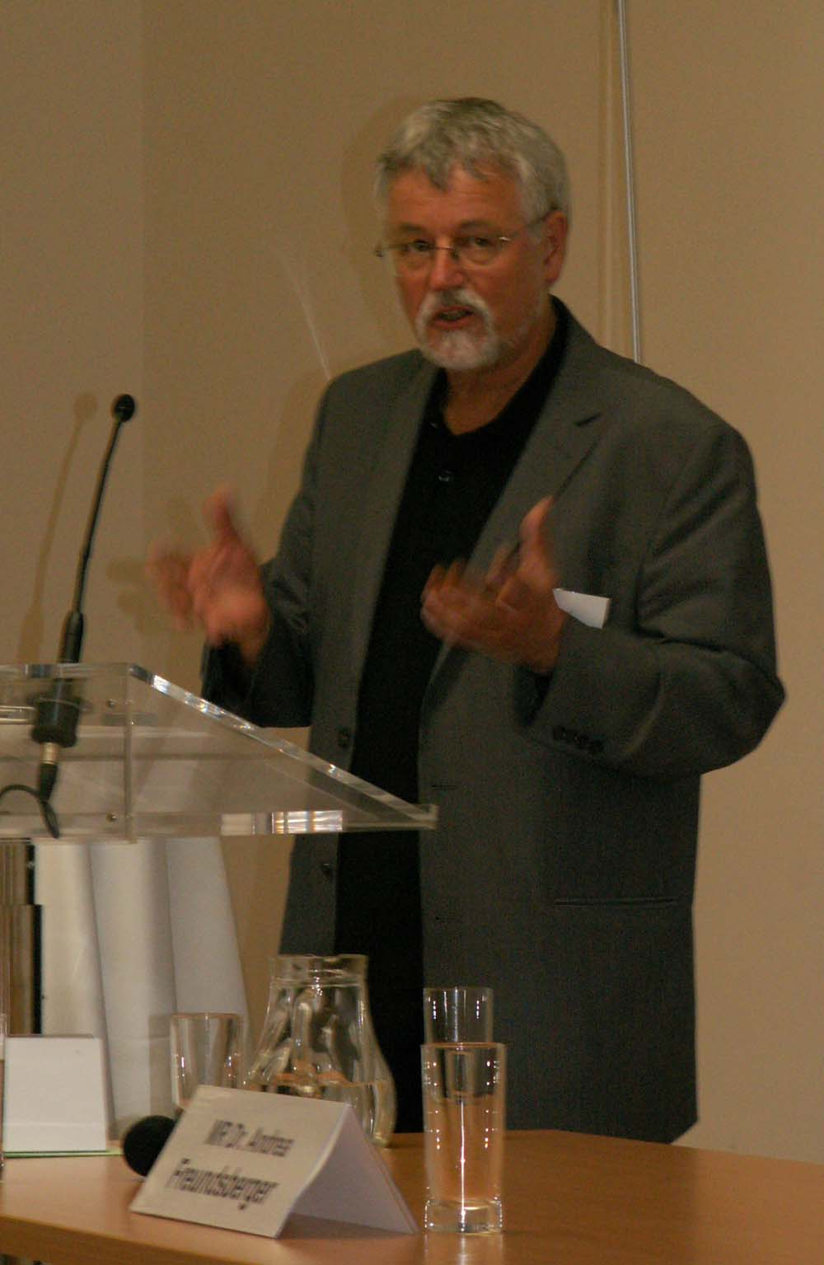Input 3: A.o. Univ. Prof. Mag. Dr. Rudolf de CILLIA
Mehrsprachige Gesellschaft – zweisprachige Schulen? Anmerkungen zum Sprachenunterricht an Österreichs Schulen
Zweitsprachenerwerbsforschung erst ca. 10 Jahre alt.
Es braucht einen integrativen Zugang zur Sprach- und Bildungskompetenz. Es braucht einen Paradigmenwechsel. Alle sollten beispielsweise das Grundgerüst der romanischen Sprachen lernen, dann wäre es leichter die einzelnen Sprachen zu erfassen. Fordert Differenzierung in der Leistungsbeurteilung.
Mehrsprachigkeit soll sichtbar gemacht werden um symbolische Präsenz zu ermöglichen. Lehrer und Schüler sollten für den Wert von Sprachen sensibilisiert werden. Der muttersprachliche Unterricht soll dafür verstärkt werden, da die jeweilige Muttersprache die Identität stärkt.
- Referatsunterlagen – siehe Beilage
- Neue Studie des „Instituts für Bildungsforschung der Wirtschaft“ (ibw) zum Thema „Außenwirtschaft und Humanressourcen“ – siehe Beilage.
- Unter www.ibw.at kann der Bericht als pdf heruntergeladen bzw. bestellt werden

Ergebnisse der Arbeitsgruppen:
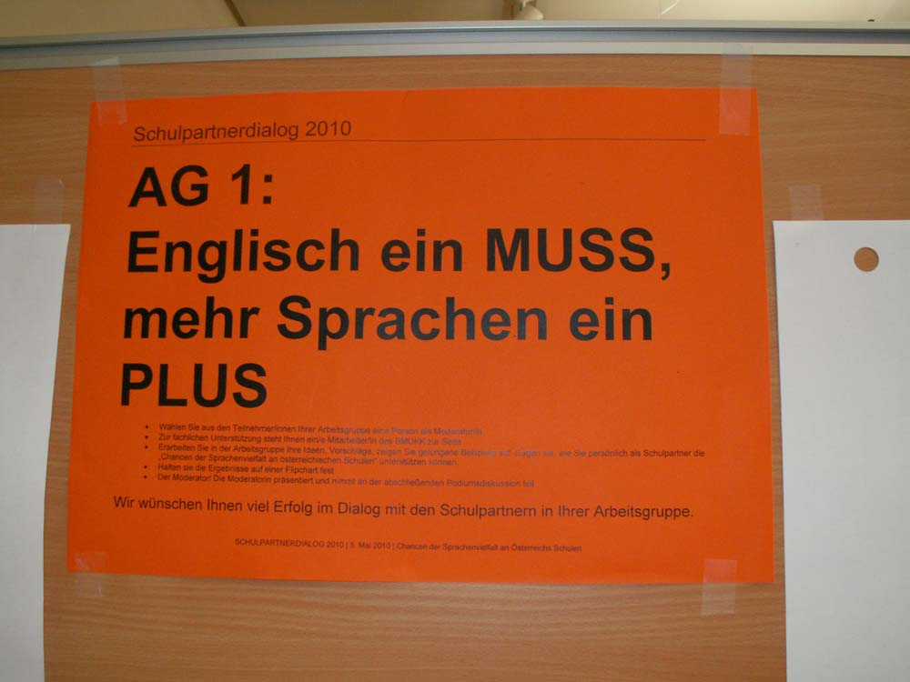AG 1: Englisch ein MUSS, mehr Sprachen ein PLUS
Englisch ein MUSS:
- ab 1. Klasse Volksschule intensiver betreiben, muss ja nicht von Klassenlehrer/in unterrichtet werden.
- Für die Studierfähigkeit B2 sicher stellen
- Qualifikation der Lehrer/innen in der Aus- und Fortbildung muss gehoben werden, Fortbildungsprogramme.
Ein PLUS:
- Freifach Gebärdensprache
- Auf Begabung der Schüler/innen Rücksicht nehmen und Begabungen fördern (Beispiel Salzburg: PLUS Kurse für besonders begabte Schüler/innen)
- Mehr Werteinheiten erforderlich
- LSR soll schulübergreifende Sprachangebote organisieren

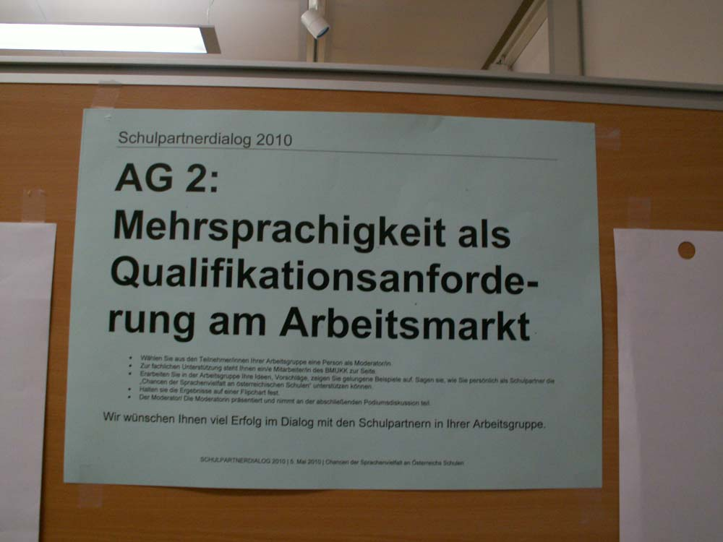AG 2: Mehrsprachigkeit als Qualifikationsanforderung am Arbeitsmarkt (siehe auch Beilage ibw-Studie)
- Mehrsprachigkeit ist eine wichtige Qualifikation für den Arbeitsmarkt:
Vorteile beispielsweise bei Zweigniederlassungen, Exportmarkt, Dienstleistungsunternehmen.
- Qualitätsanforderungen am Arbeitsmarkt: Für die Muttersprache ist ein Zertifikat erforderlich, um bei Bewerbungen etwas vorweisen zu können. Früherkennung der Mehrsprachigkeit. Muttersprache wird oft verheimlicht, um keine Nachteile zu bekommen.
- Englisch ist ein MUSS.
- Frühes Erkennen und Nutzen der Sprachressourcen durch die Unternehmungen notwendig.
- Zwei Fremdsprachen sollten bis Ende der Pflichtschule ein MUSS sein.
- Latein als Wahlpflichtfach statt des Latinums;
- Naturwissenschaftliches Gymnasium > Paradigmenwechsel

AG 3: Bildungsstandards und neue Reifeprüfung, Qualitätskontrolle im Sprachenunterricht
- Kommunikative Komponente kommt im Fremdsprachenunterricht viel zu kurz.
- Nutzen und Folgen der Bildungsstandards müssen klar gestellt werden.
- Konkret muss der Unterricht verändert werden.
- Allgemeine Unterrichtsentwicklung bedeutet Ressourcensteuerung und regionale Schulentwicklung
- Bildungsstandards sollten in der 3. und 7. Schulstufe überprüft werden, sonst kommt es erst der nächsten Generation zu Gute
- Hörbeispiele mit vielen Nebengeräuschen - Warum werden nicht anerkannte Zertifikate, wie beispielsweise Cambridge verwendet?
- Lehrer Aus- und Fortbildung, Schulbücher und Lehrpläne müssten schon jetzt angepasst werden!
- Standards und neue Reifeprüfung haben mit Sprachenvielfalt wenig zu tun.

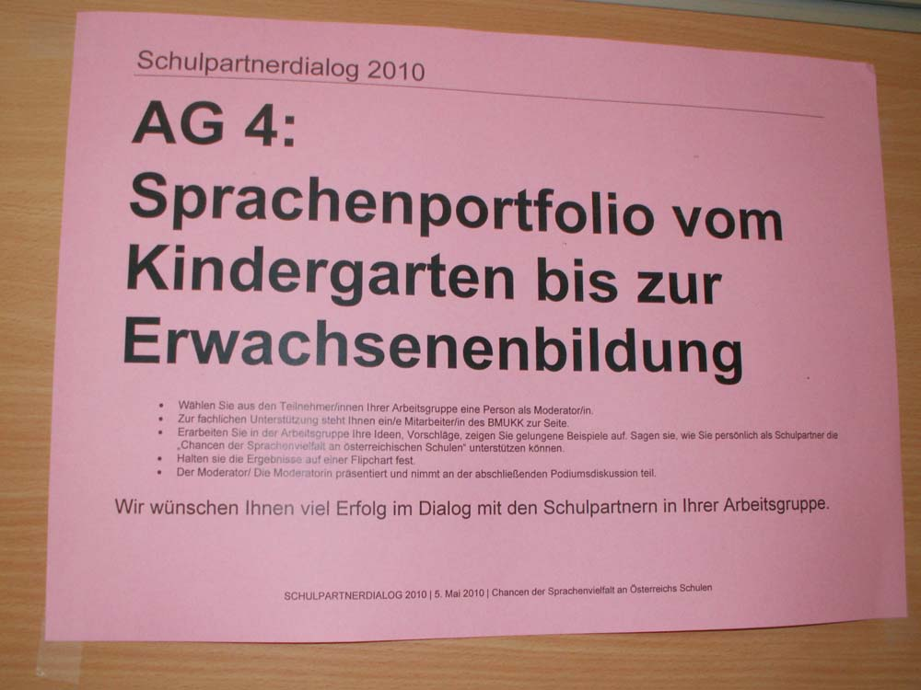AG 4: Sprachenportfolio vom Kindergarten bis zur Erwachsenenbildung
- Europarat und der gemeinsame europäische Referenzrahmen zum Sprachenlernen (GERS) haben gemeinsame Kriterien für das Sprachenportfolio entwickelt.
- Angebot soll als Lernbiographie verstanden werden, dokumentiert Erfolge, GERS bildet unterschiedliche Komponenten ab, Motivation und Analyse des Lernens ist durch das sichtbar machen möglich
- Begleiten des Lernprozesses mit dem Portfolio möglich, Selbstbeurteilung möglich
- Sprachenportfolio: hilfreiches Mittel Selbsteinschätzung zu lernen; zielgenauere Detailkompetenzen ausgewiesen

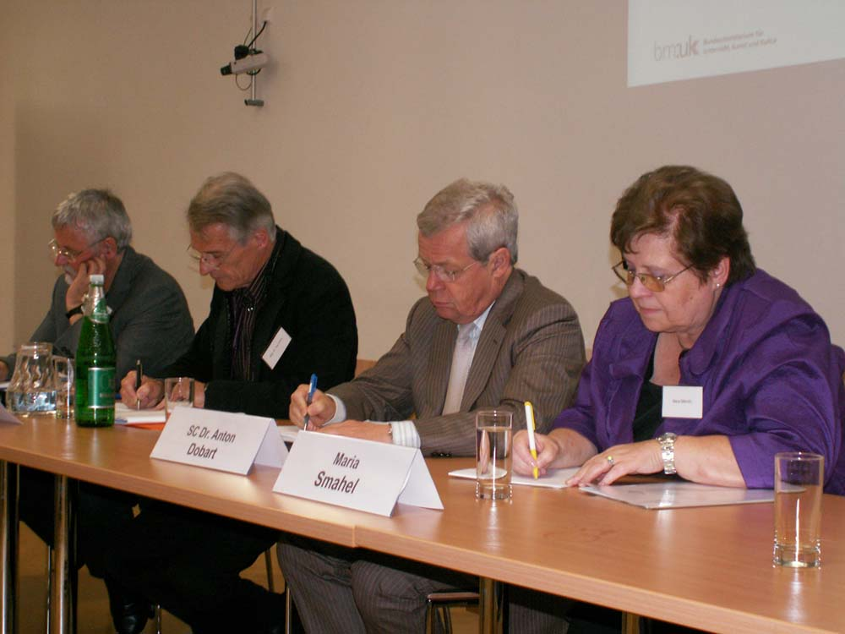Zu den Arbeitsgruppen:

Smahel: Sprachenportfolio sollte in die Schulbuchliste aufgenommen werden. – Dr. Felberbauer teilt mit, dass ab nächstem Schuljahr das Sprachenportfolio in der Schulbuchanhangliste enthalten ist.
Smahel, de Cillia: Hörtexte bei der neuen Reifeprüfung sind ein Problem, nie wirklich gerecht. Smahel verweist auf die Veranstaltung am 7. Oktober 2010 – Einladung siehe Beilage.
de Cillia: Standardisierung: müsste es auch in Deutsch als Zweitsprache geben. Und wir brauchen auch ein Lehramt Türkisch und ein Maturafach Türkisch.
Wir dürfen uns nicht auf Fremdsprachen als Freigegenstand zurückziehen, sondern auf die EU-1+2: Jede/r soll die Muttersprache und zwei zusätzliche Sprachen sprechen, daher ist das auch in der Pflichtschule anzustreben. Sprachenportfolio soll nicht zur Leistungsbeurteilung verwendet werden.

Smahel:
- Am 7. Oktober 2010 findet an der Universität Wien eine weitere Veranstaltung unter dem Titel „Reifeprüfung NEU – Zentralmatura in Österreich, mehr Gerechtigkeit – weniger Vielfalt? Bessere Vergleichbarkeit – geringerer Anspruch?“ statt. Dabei wird Frau Spöttl von der Universität Innsbruck die Aufgabenstellungen in den lebenden Fremdsprachen zur Reifeprüfung NEU vorstellen. Einladung wird per Mail übermittelt – siehe auch in der Beilage.
- Das Protokoll samt Unterlagen des Schulpartnerdialogs wird unter der Homepage www.schulpartner.info in den nächsten Tagen veröffentlicht.
Eibl-Göschl (Elternvertreterin): Kinder gehen ins RG, weil sie nicht so viele Sprachen wollen.
de Cillia: Naturwissenschaftsinteresse und Sprachenlernen sind kein Widerspruch. Es muss nur das Curriculum passen, z.B. 1. Fremdsprache von Anfang an, 2. Fremdsprache ab der 6. Schulstufe, aber dann nicht mit 5 Stunden. Latein ist altersgemäß erst ab der Oberstufe. Es geht nicht um die Abschaffung von Latein oder Griechisch, sondern um die Freiwilligkeit.
Theiner (Elternvertreter): Es geht aber auch darum, das Sprachenlernen nicht unter Leistungsdruck zu setzen. Es kann nicht sein, dass in einer Rückwandererfamilie nach sechs Jahren Schulbesuch in Canada die Kinder in Österreich in Englisch zwischen 4 und 5 liegen.
Dobart: Wir haben in Österreich die Unkultur, dass jedes Institut mit den Abgängern der vorigen unzufrieden ist, von der Volksschule bis zur Universität. Dagegen sollen Standards wirken. Aber es darf nicht aus der Abhängigkeit vom Schulbuch dann zum Learning for the test oder zur Abhängigkeit von den Standards kommen.
Portfolios sollen zum selbständigen Lernen verhelfen.
Standards: Wenn jemand mit einem PIN-Code sein eigenes Ergebnis abrufen kann, dann kann sie/er damit arbeiten, auch wenn sie/er dann in eine andere Schule geht.
SC Dobart dankt allen Teilnehmer/innen am Schulpartnerdialog 2010 und schließt die Veranstaltung.

Protokoll: Maria Smahel,
unter Verwendung der Mitschriften von Dr. Renate Csellich-Ruso und Gary Fuchsbauer – herzlichen Dank!!

